Сценарий спортивного праздника совместно с родителями в старших группах с использованием технологии «Геокешинг»
«Путешествие за секретом здоровья»
Цель: Пропагандировать и приобщать к здоровому образу жизни всех участников мероприятия через спортивно-развлекательную игру.
Задачи:
Образовательная:
1. Приобщать детей к регулярным занятиям физкультурой и спортом, в совместной двигательной деятельности детей и взрослых;
2. Расширять опыт ориентировки в пространстве.

Развивающая:
1. Развивать ловкость, силу, подвижность, активность, смекалку, внимательность.
2. Способствовать развитию речи как средства общения друг с другом;

Воспитательная:
1. Воспитывать эмоциональную отзывчивость;
2. Воспитывать чувство коллективизма, доброжелательность.

Материалы и оборудование: Музыкальный центр, 4 столика, костюм Баба Яги, конверты 4 шт. (синий, зелёный, желтый, красный), пазлы, зверюшки – фигурки, зелёная клумба, цветы (синий, зелёный, желтый, красный), дуги 3 шт., обруч 4шт., пуфики 4 шт., мешки с лентами 4х цветов, яблоки.
Действующие лица: 2 ведущих, Баба Яга.
Данное мероприятие рассчитано на 4 команды, у каждой команды пазлы своего цвета (синий, зелёный, желтый, красный).
Ход мероприятия:

Выход ведущих.

Ведущий 1: Здравствуйте, девчонки и мальчишки. Ребята, сегодня мы с вами собрались на праздник День здоровья.

Ведущий 2: Улыбкой светлой,
Дружным парадом
День Здоровья начать нам надо.
Давайте все дружно крикнем
Девиз сегодняшего дня:
Здоровая пища, активный досуг
И будешь ты сильным и крепким, мой друг! Ура! Ура! Ура!
Ведущий 1: Кто скажет, что значит «быть здоровым?» (ответы детей). Да, вы правы, это значит не болеть, заниматься спортом и закаляться, есть больше витаминов и полезные продукты. А ещё не сидеть на месте, чаще двигаться.

Ведущий 2: Нам здесь некогда скучать
Пора разминку начинать
В круг все вместе становитесь,
Дружно за руки беритесь.

Зарядка
Выход Баба Яги.

Баба Яга: Фу, фу, фу! Человеческим духом пахнет! Кто тут явился, не запылился? Кто это здесь так громко шумит, мне мешает отдыхать –загорать?

Ведущий 1: Ребята, да ведь это же Баба-Яга! Вы узнали её? (Ответы детей) Не сердись, Бабушка! Это мы, ребята из детского сада, пришли на праздник День здоровья!

Баба Яга: Ой, это вы- то здоровые? Вон какие хиленькие, маленькие?! И какая я вам бабушка?! Посмотрите, на меня я молода, хороша собой, мне всего-то 105 лет!

Ведущий2: Тогда Баба –Яга, расскажи нам пожалуйста , секрет твоей молодости и долголетия.

Баба Яга: Ишь, какие хитрые, расскажи им. Не расскажу, а вот дорожку покажу. Секрет мой находится за тридевять земель, за дремучими лесами, за десятью болотами. На пути вас ждут подсказки, куда двигаться дальше. А когда все мои подсказки соберёте, то «секрет молодости и здоровья» найдёте! И вот вам моя первая подсказка. ( Даёт кусочек пазла - У каждой команды подсказки своего цвета). Ну что ж, мои милые, в добрый путь! (Машет рукой)

Команды отправляются на поиски «секрета молодости и здоровья».

Маршрут (у каждой команды свой)

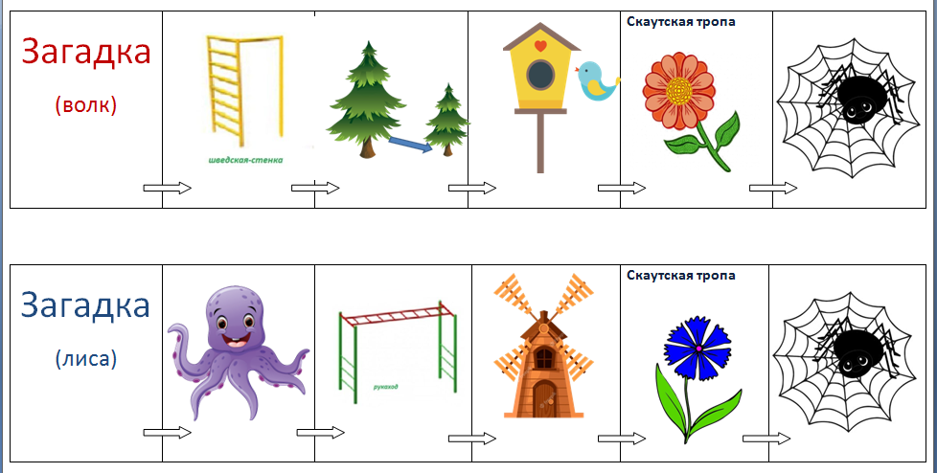

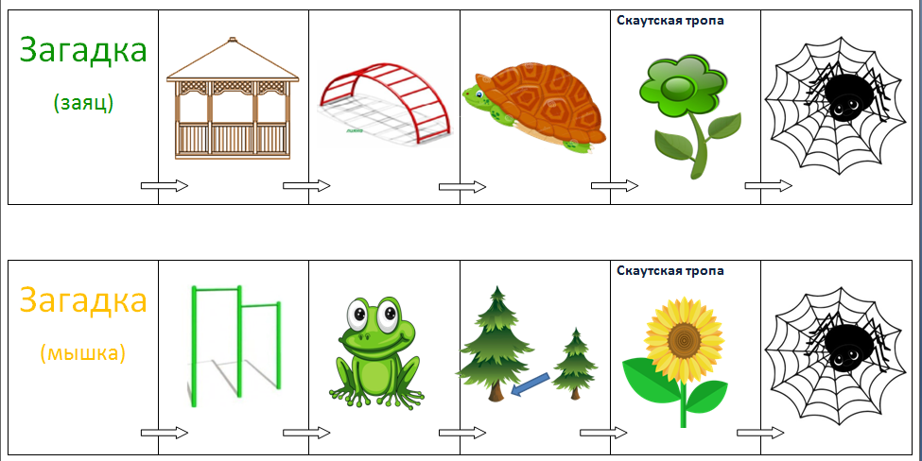

На последнем испытании команды встречает Баба-Яга.
Баба Яга: Ох, какие быстрые, но это ещё не всё! Вам надо найти последний кусочек пазла, а для этого необходимо пройти по тропе здоровья!

Все команды проходят ТРОПУ ЗДОРОВЬЯ и в конце испытания находят последний недостающий кусочек пазла, собирают картинку и определяют, где спрятан «Секрет молодости и здоровья».

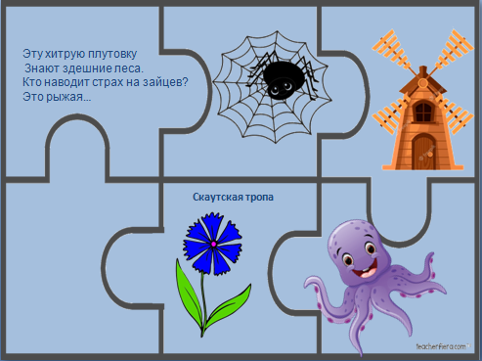
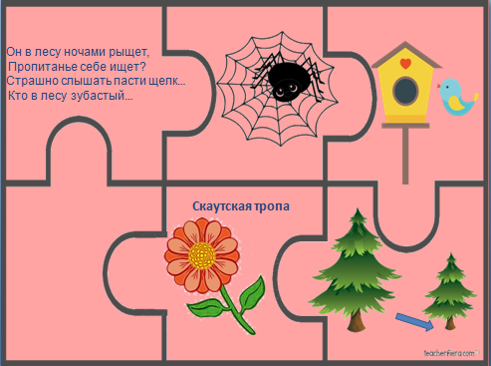

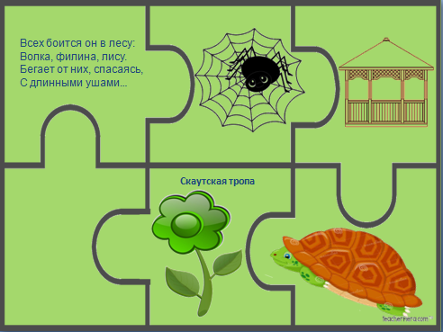
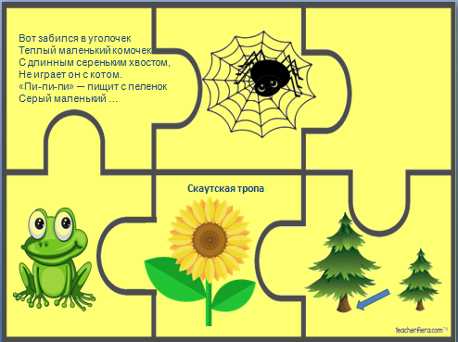

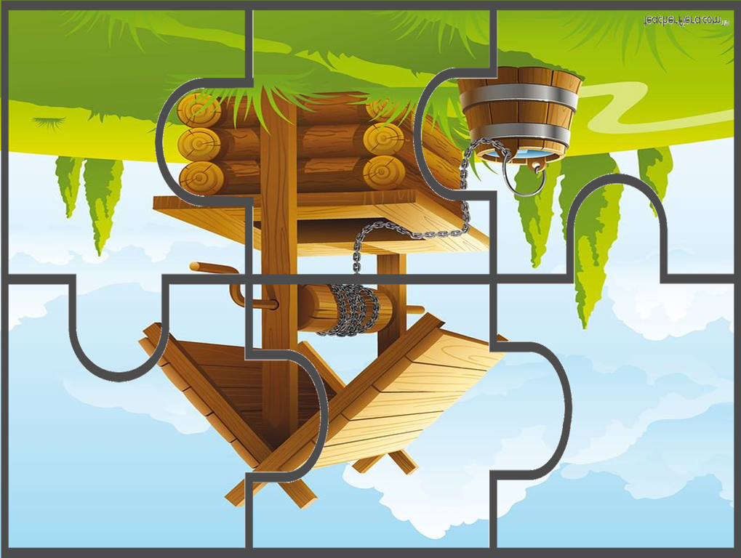

Обратная сторона пазлов
(колодец)

Подходят к Колодцу.
Баба Яга: Вы - молодцы! Прошли все мои испытания, и нашли где спрятан «Секрет молодости и здоровья».
Каждая команда вытягивает за ленточку своего цвета мешочек с яблочками.
Баба Яга: Ну, вот теперь вы будете всегда здоровыми, а ваши родители вечно молодыми.
Ведущие: Давайте, ещё раз вспомним девиз сегодняшнего дня:
Здоровая пища, активный досуг
И будешь ты сильным и крепким, мой друг! Ура! Ура! Ура!
Баба Яга и ведущие прощаются, команды расходятся.

